รายงานการปฏิบัติราชการประจำเดือนมกราคม 2568
7 ม.ค. 2568
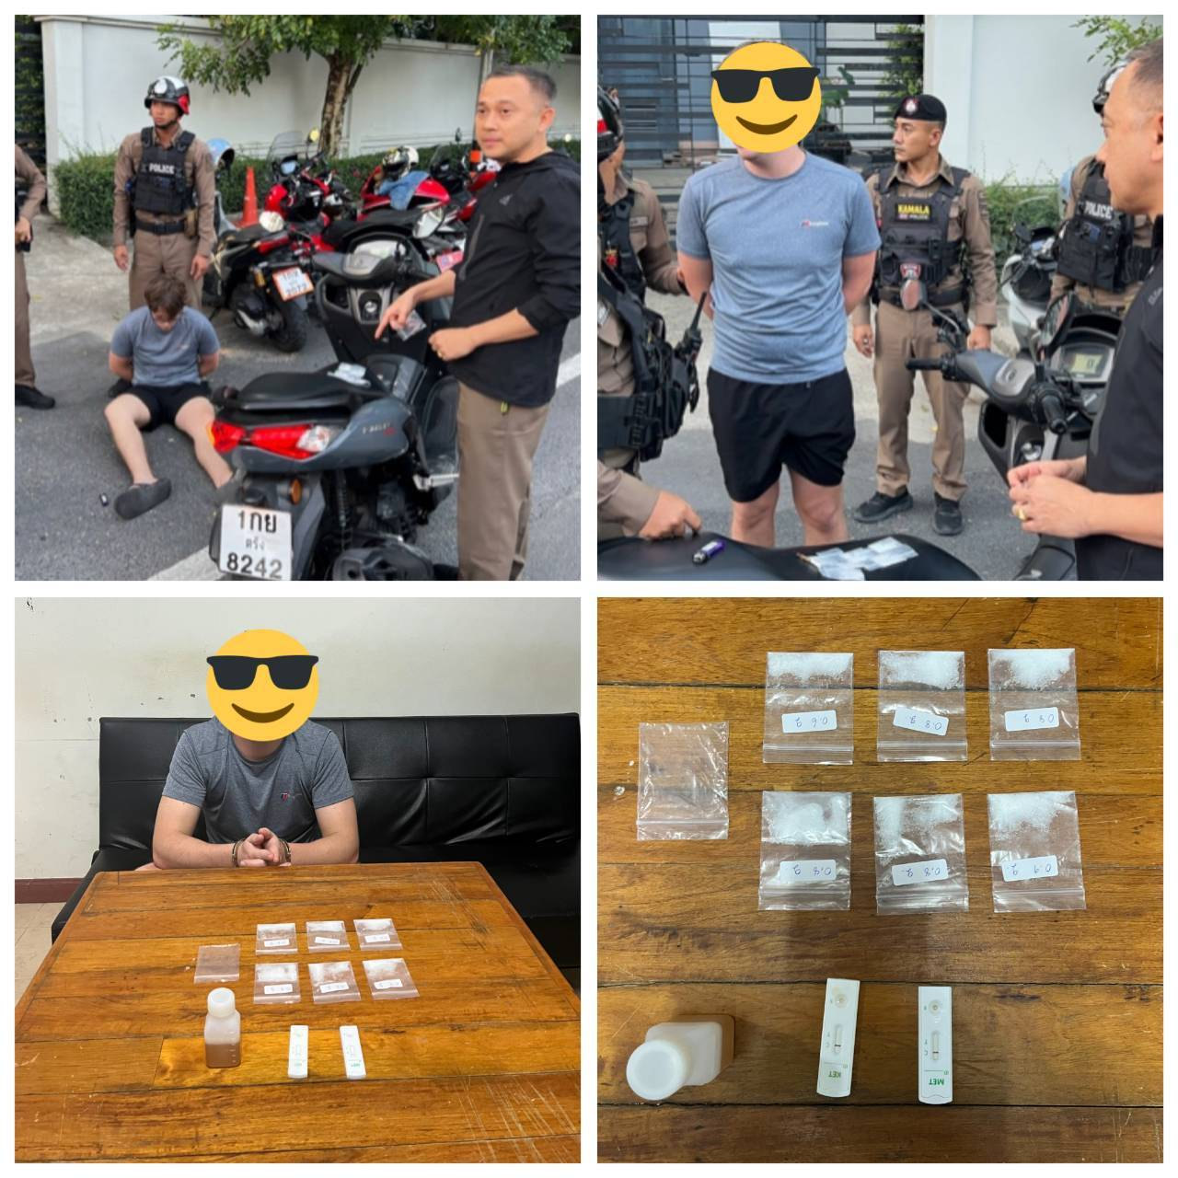
เมื่อวันที่ 7 ม.ค.68 ได้มีการจับกุมตัวผู้ต้องหา MR.ANDREW JOSEPH OBRIEN อายุ 23 ปี “จำหน่ายยาเสพติดให้โทษประเภท 2 (โคเคน) โดยผิดกฎหมาย” จำนวน 1 ราย 1 คน (โดยการปิดล้อมตรวจค้น)

14 ม.ค. 2568
เมื่อวันที่ 14 ม.ค.68 ได้มีการจับกุมตัวผู้ต้องหา นายศักดา ดอนไพรวัน อายุ 34 ปี 85/3 ม.3 ต.กมลา อ.กะทู้ จ.ภูเก็ต“เสพยาเสพติดให้โทษประเภท 1 (ยาไอซ์) โดยผิดกฎหมาย” จำนวน 1 ราย 1 คน (โดยการปิดล้อมตรวจค้น)
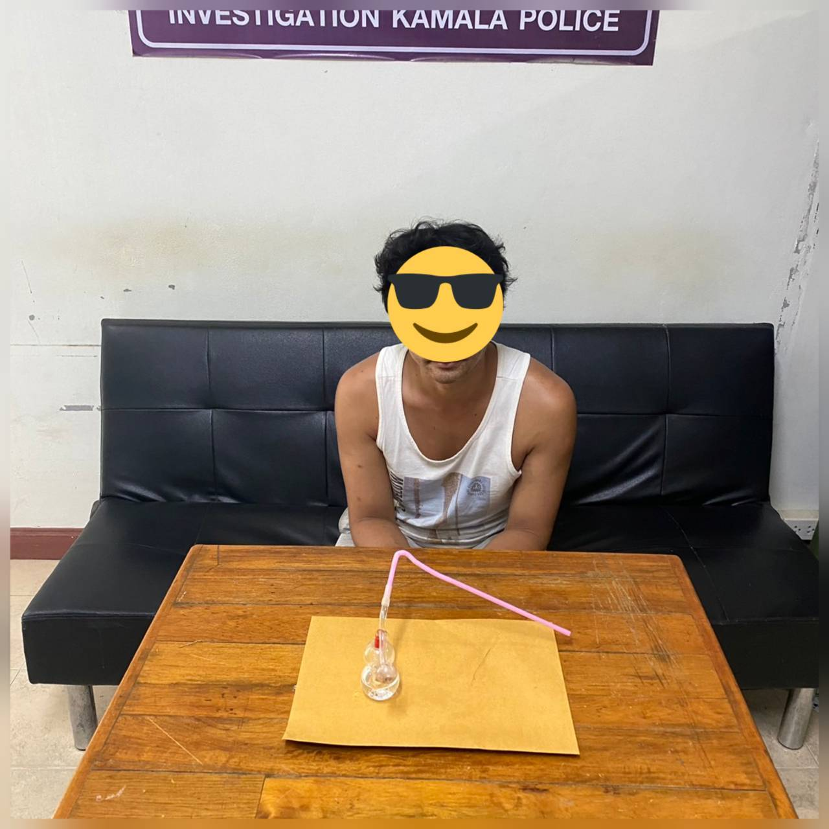

20 ม.ค. 2568
เมื่อวันที่ 20 ม.ค.68 ได้มีการจับกุมตัวผู้ต้องหา นายธันวา เบ็ญจา อายุ 40 152/90 ม.5 ต.ปาเสมัน อ.สุไหงโก-ลก จ.นราธิวาส “เสพยาเสพติดให้โทษประเภท 1 (ยาไอซ์) โดยผิดกฎหมาย” จำนวน 1 ราย 1 คน (โดยการปิดล้อมตรวจค้น)
